## **1. Linux**

* Linux是一套免费使用和自由传播的类Unix操作系统
* 在服务器端领域和嵌入式领域有非常广泛的应用

## **2.版本**

分为内核版本和发型版本

* [kernel](https://www.kernel.org/)
* 各个厂商会制作自己的发行版本
  + redhat
  + CentOS
  + debian
  + ubuntu
  + fedora

## **3. Linux与Windows的不同**

* Linux严格区分大小写
* Linux中所有的内容以文件形式保存，包括硬件、用户和文件。
* Linux不靠扩展名区分文件类型，是靠权限来区分，但是有一些约定的扩展名，是给管理员看的
  + 压缩包 .gz .bz2 .tar.bz2 .tgz
  + 二进制文件 .rpm
  + 网页文件 .html .php
  + 脚本文件 .sh
  + 配置文件 .conf
* Windows下的程序不能直接在Linux中安装和运行
* Linux更多使用字符界面
  + 占用的系统资源更少
  + 减少了出错和被攻击的可能性，会让系统更稳定

## **4. Linux安装**

### **4.1 什么是虚拟机**

* 是一个虚拟PC的软件
* 可以在现有的操作系统上虚拟出一个新的硬件环境
* 相当于模拟出一台新的个人电脑
* 可以实现在一台机器上真正同时运行两个独立的操作系统
* [VMware](http://www.vmware.com/)
* [VMware8](https://zhufeng-document.vercel.app/html/VMware8)

### **4.2 虚拟机的主要特点**

* 不需要分区或重新开机就能在同一台PC上使用两种以上的操作系统
* 本机系统可以与虚拟机系统网络通信
* 可以设定并且随时修改虚拟机操作系统的硬件环境
* 系统快照可以方便备份和回滚

## **4.3 建议VMWare配置**

* CPU 建议主频1GHz以上
* 内存 建议2GB以上
* 硬盘 建议分区空闲空间8GB以上

### **4.4 虚拟机的安装**

* [VMware8.0](http://www.vmware.com/)

### **4.5 虚拟机使用**

#### **4.5.1 新建虚拟机**

* 1. Create a New Virtual Machine开始新建虚拟机向导
  2. 我以后再安装操作系统
  3. Linux CentOS 32位
  4. 20G硬盘

#### **4.5.2 硬件管理**

#### **4.5.3 网络链接**

* 虚拟机网卡-查看网络属性
  + Vmware Virtual Ethernet Adapter For VMnet1
  + Vmware Virtual Ethernet Adapter For VMnet8
* 网络连接
  + 桥接 直接连接到物理网络，会占用一个局域网内的真实IP地址，优先选择桥接
  + NAT 使用已共享的主机IP地址，可以上网，利用VMnet8网卡通信
  + Host-Only 与主机共享一个私有网络，只能本机使用，利用VMnet1进行通信，不能上网，

#### **4.5.4 使用快照**

* 可以使用快照
* 在合适的时间恢复快照

#### **4.5.4 克隆**

从当前的虚拟机克隆出一个虚拟机

* 可以克隆当前或者快照
* 克隆方式可以选择链接克隆或者完整克隆

#### **4.5.5 分区**

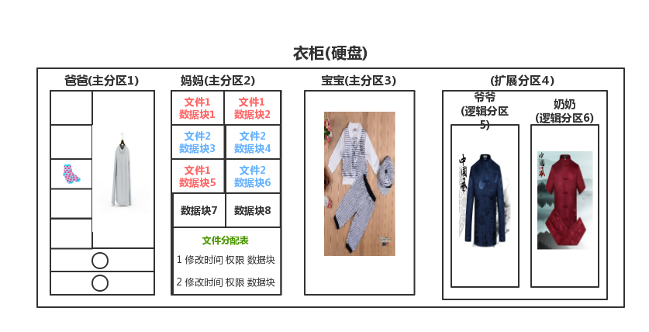

* 磁盘分区是使用分区编辑器在磁盘上划分几个逻辑部分
* 磁盘一旦划分成多个分区，不同类的目录与文件可以存储进不同的分区内
* 分区表的长度只有64个字节，里面又分成四项，每项16个字节。所以，一个硬盘最多只能分四个一级分区，又叫做"主分区"

#### **4.5.6 扩展分区**

* 为了突破4个分区的限制，就取出一个分区作为扩展分区
  + 扩展分区最多只能有1个
  + 主分区加扩展分区最多有4个
  + 不能写入数据，只能包含逻辑分区，逻辑分区最多是23个

#### **4.5.7 格式化**

* 格式化是指根据用户选定的文件系统(如FAT16(2G),FAT32(4G)、NTFS、EXT2、EXT3、EXT4)对分区进行划分
* 目的是为了更好的写入和读取数据
* 主要是把整个分区切分成等大小的数据块，每个数据块是4KB，10K需要使用2个半的数据块。是存放文件的最小空间。
* 在分区中划出一片用于存放文件分配表，目录表等用户文件管理的磁盘空间。
  + ID
  + 修改时间
  + 权限
  + 数据块位置
* 格式化会清空数据

#### **4.5.8 给分区分配盘符**

* 分区
* 格式化
* 给分区分配设备文件名
* 分配盘符

#### **4.5.9 硬件设备文件名**

| **硬件** | **设备文件名** |
| --- | --- |
| IDE硬盘 | /dev/hd[a-d] |
| SCSI/SATA/USB硬盘 | /dev/sd[a-p] |
| 光驱 | /dev/cdrom或/dev/hdc |
| 软盘 | /dev/fd[0-1] |
| 打印机(25针) | /dev/lp[0-2] |
| 打印机(USB) | /dev/usb/lp[0-15] |
| 鼠标 | /dev/mouse |

#### **4.5.10 分区设备文件名**

* 设备文件名只要插入硬盘，Linux会自动检测和分配
* 1-4一定给主分区和扩展分区使用
* 逻辑分区一定从5开始

| **硬件** | **设备文件名** |
| --- | --- |
| /dev/hda1 | IDE硬盘接口(133M/秒) |
| /dev/sda1 | SCSI硬盘接口(200M/秒)、SATA硬盘接口(500M/秒) |

##### **4.5.10.1 IDE硬盘接口**

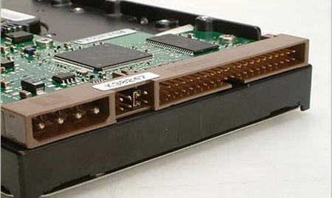

##### **4.5.10.2 SCSI硬盘接口**

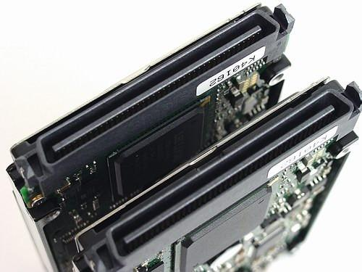

##### **4.5.10.3 SATA硬盘接口**

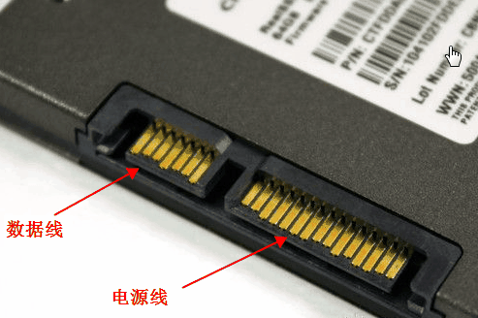

#### **4.5.10 挂载点**

* 在Linux中是以目录作为盘符，称为挂载点
* 把盘符(目录)和分区链接在一起的过程成为挂载
* /为根目录，必须挂载到一个分区上，默认所有子目录都会写入这个分区
* 同一级目录下面的所有子目录可以有自己的独立存储空间
* 必须有的分区
  + / 根分区
  + swap分区(交换分区，虚拟内存，一般为内存的2倍，不要超过2G)
* 推荐分区
  + /boot (启动分区,200M) 单独分区，避免分区写满造成系统无法启动

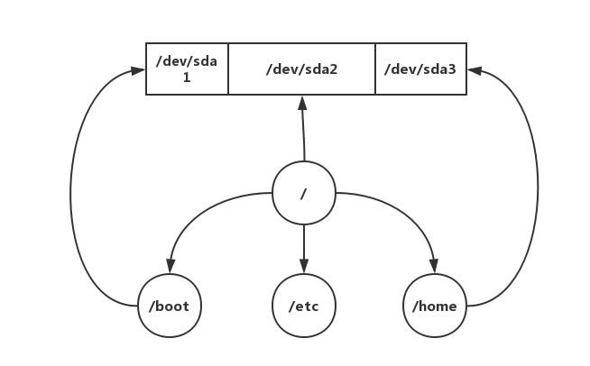

### **4.6 linux系统安装**

* 选择操作系统
* 选择光驱启动

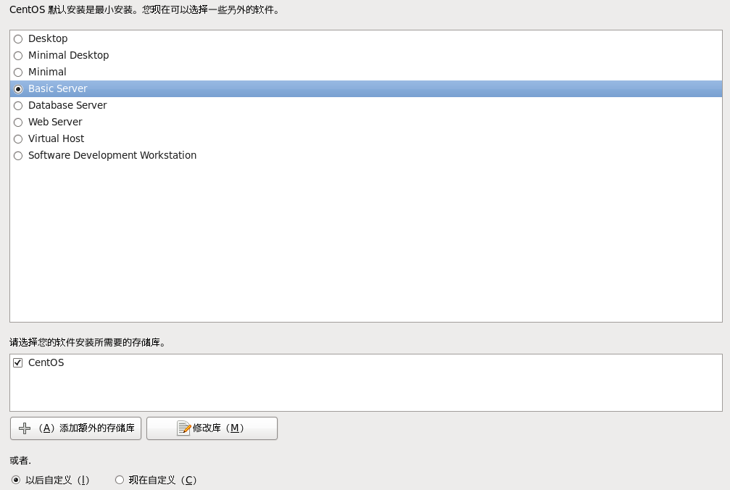

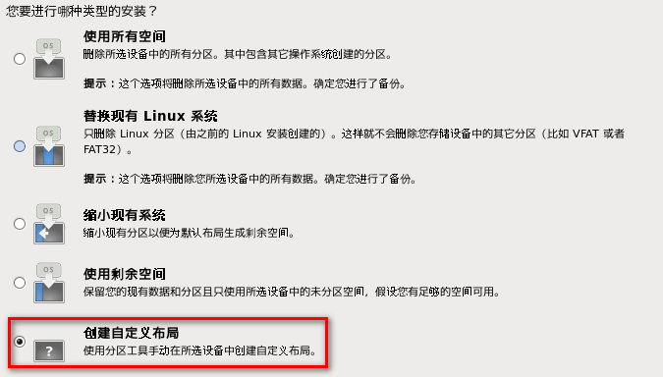

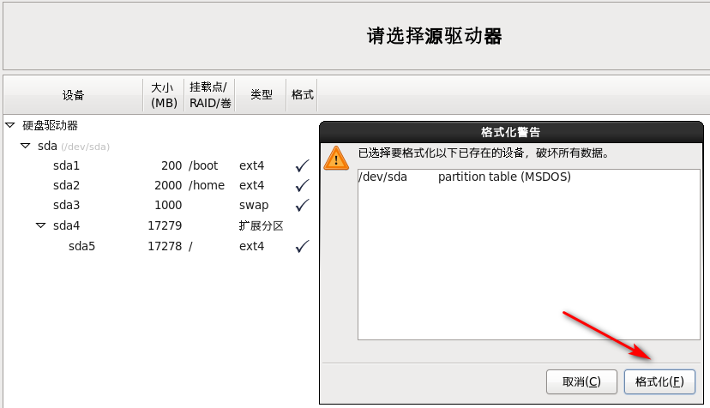

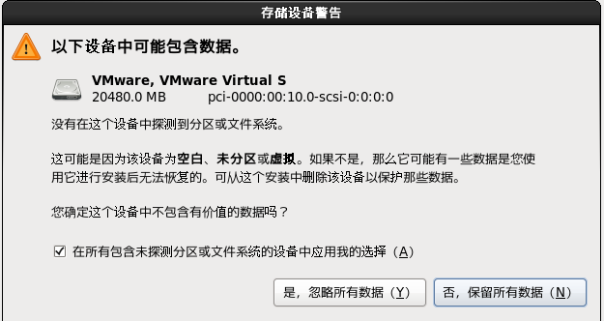

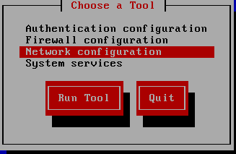

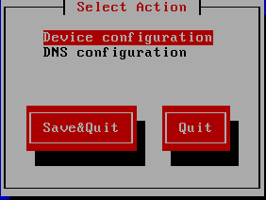

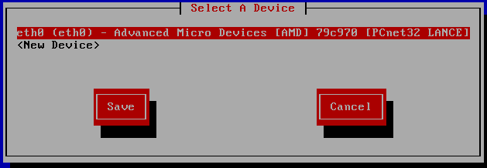

#### **4.6.1 安装类型**

* Install or upgrade an existing system 安装或者升级现有系统
* Install system with basic video driver 安装过程采用基本的显卡驱动
* Rescue installed system 进入系统修复模式
* Boot from local drive 退出安装从硬盘启动
* Memory test 存储介质检测

#### **4.6.2 密码**

* 复杂性
  + 八位字符以上、大小写字母、数字、符号
  + 不能是英文单词
  + 不能是和用户相关的内容
* 易记忆性
* 实效性

#### **4.6.3 安装类型**

* Desktop (桌面)
* Minimal Desktop (最小化桌面)
* Minimal (最小化)
* Basic Server (基本服务器,推荐)
* Database Server (数据库服务器)
* Web Server (网页服务器)
* Virutal Host (虚拟主机)
* software development workstation(软件开发工作站)

#### **4.6.4 安装日志**

* /root/install.log 存储了安装在系统中的软件包及其版本信息
* /root/install.log.syslog 存储了安装过程中留下的事件记录
* /root/anaconda-ks.cfg 记录了安装过程中设置的选项信息，可以做为安装的模版文件

#### **4.6.5 配置IP地址**

##### **4.6.5.1 setup**

* 防火墙配置
* 网络配置
* 系统服务
* 验证配置

##### **4.6.5.2 ifcfg-eth0**

cat /etc/sysconfig/network-scripts/ifcfg-eth0

| **参数** | **含义** |
| --- | --- |
| TYPE=Ethernet | #网卡类型 |
| DEVICE=eth0 | #网卡接口名称 |
| ONBOOT=yes | #系统启动时是否自动加载 |
| BOOTPROTO=static | #启用地址协议 --static:静态协议 --bootp协议 --dhcp协议 |
| IPADDR=192.168.1.11 | #网卡IP地址 |
| NETMASK=255.255.255.0 | #网卡网络地址 |
| GATEWAY=192.168.1.1 | #网卡网关地址 |
| DNS1=10.203.104.41 | #网卡DNS地址 |
| HWADDR=00:0C:29:13:5D:74 | #网卡设备MAC地址 |
| BROADCAST=192.168.1.255 | #网卡广播地址 |

##### **4.6.5.2 网卡接口关闭与激活**

ifdown eth0 #关闭网络

ifup eth0 #启动网络

##### **4.6.5.3 网络服务启动与关闭**

service network restart #重启网络服务

## **5.linux常用命令**

### **5.1 常见目录**

* / 根目录
* /boot 启动目录，启动相关文件
* /dev 设备文件
* /etc 配置文件
* /home 普通用户的家目录,可以操作
* /lib 系统库保存目录
* /mnt 移动设备挂载目录
* /media 光盘挂载目录
* /misc 磁带机挂载目录
* /root 超级用户的家目录,可以操作
* /tmp 临时目录,可以操作
* /proc 不能直接操作，保存的是内存的挂载点
* /sys 不能直接操作，保存的是内存的挂载点
* /var 变量
* /bin 普通命令
* /sbin 命令保存目录，级用户才可以执行的命令
* /usr/bin 系统软件资源目录 面向普通用户的系统命令
* /usr/sbin 系统软件资源目录 面向超级用户的系统命令

### **5.2 命令基本格式**

#### **5.2.1 命令提示符**

[root@zhangrenyang ~]#

* root 当前登录用户
* localhost 主机名
* ~ 当前工作目录,默认是当前用户的家目录，root就是/root,普通用户是 /home/用户名
* 提示符 超级用户是 #,普通用户是$

#### **5.2.2 命令格式**

* 命令 [选项] [参数]
* 当有多个选项时，可以写在一起
* 一般参数有简化和完整写法两种 -a 与 --all等效

#### **5.2.3 ls**

* 查询目录中的内容
* ls [选项] [文件或者目录]
* 选项
  + -a 显示所有文件，包括隐藏文件
  + -l 显示详细信息
  + -d 查看目录本身的属性而非子文件 ls /etc/
  + -h 人性化的方式显示文件大小
  + -i 显示inode,也就是i节点，每个节点都有ID号
* 默认当前目录下的文件列表

##### **5.2.3.1 -l**

显示详细信息

drwxr-xr-x . 1 root root 800 Sep 16 00:19 logs

| **drwxr-xr-x** | **.** | **1** | **root** | **root** | **800** | **Sep 16 00:19** | **logs** |
| --- | --- | --- | --- | --- | --- | --- | --- |
| 文件类型和权限 | ACL权限 | 硬链接引用计数 | 所有者 | 所属组 | 文件大小 | 最后修改时间 | 文件名 |

##### **5.2.3.2 文件类型和权限**

-rw-r--r--

* 文件类型 - 文件、d 目录、l 软链接文件
* u(所有者)、g(所属组)、o(其他人)
* r(read) 读取、w(write) 写入、x(execute) 执行

### **5.3 文件处理命令**

#### **5.3.1 mkdir**

* 建立目录 make directory
* mkdir -p [目录名]
  + -p 递归创建

#### **5.3.2 cd**

* 切换所在目录 change directory
* cd [目录]
  + ~ 家目录
  + 家目录
    - 上次目录
  + . 当前目录
  + .. 上级目录
* 相对路径是参照当前所在目录
* 绝对路径是从根目录开始
* 按TAB键可以补全命令和目录

#### **5.3.3 pwd**

* 显示当前目录 pwd

#### **5.3.4 rmdir**

* 删除目录 remove empty directory
* rmdir [目录名]

#### **5.3.5 rm**

* 删除文件或者目录 remove
* rm [文件或者目录]
  + -r 删除目录
  + -f 强制删除
* rm -rf 文件或者目录] 递归强制删除所有目录

#### **5.3.6 cp**

* copy 复制命令
* copy [源文件或者目录] [目标文件]
  + -r 复制目录,默认是复制文件
  + -p 连带文件属性复制
  + -d 若源文件是链接文件，则复制连接属性
  + -a 相当于 -rpd

#### **5.3.7 mv**

* 移动文件或者改名 move
* mv [源文件或者目录] [目标文件]

#### **5.3.8 ln**

* 链接命令,生成链接文件 link

##### **5.3.8.1 硬链接特征**

* 拥有相同的i节点和存储block块，可以看作是同一个文件
* 可以通过i节点访问
* 不能跨分区
* 不能针对目录使用
* 一般不使用

##### **5.3.8.2 软链接特征**

* ln -s [源文件] [目标文件]
  + -s 创建软链接
* 类似Windows快捷方式
* 软链接拥有自己的i节点和Block块，但是数据块中只保存源文件的文件名和i节点号，并没有实际的文件数据
* lrwxrwxrwx l 软链接 软链接的文件权限都是 777
* 修改任意一个文件，另一个都会改变
* 删除源文件，软链接不能使用
* 软链接源文件必须写绝对路径

### **5.4 文件搜索命令**

#### **5.4.1 locate**

* 在后台数据库中按文件名搜索，速度比较快
* 数据保存在/var/lib/mlocate后台数据库，每天更新一次
* 可以updatedb命令立刻更新数据库
* 只能搜索文件名
* /etc/updatedb.conf 建立索引的配置文件
  + PRUNE_BIND_MOUNTS = "yes" 全部生效，开启搜索限制
  + PRUNEFS 不搜索的文件系统
  + PRUNENAMES 忽略的文件类型
  + PRUNEPATHS 忽略的路径 /tmp

#### **5.4.2 whereis**

* 搜索命令所在路径以及帮助文档所在位置
* whereis 命令名 whereis ls
  + -b 只查找可执行文件
  + -m 只查找帮助文件

#### **5.4.3 which**

* 可以看到别名 which ls
* 能看到的都是外部安装的命令
* 无法查看Shell自带的命令，如 which cd

#### **5.4.4 环境变量**

/usr/local/bin:/usr/bin:/bin:/usr/sbin:/sbin

* 定义的是系统搜索命令的路径
* echo $PATH

#### **5.4.5 find**

* 文件搜索命令
* find [搜索范围] [搜索条件]

##### **5.4.5.1 按名称搜索**

* 避免大范围的搜索，会非常消耗系统资源

find / -name aaa.log

##### **5.4.5.2 通配符**

* find是在系统当中搜索符合条件的文件名，如果需要匹配，使用通配符匹配，通配符是完全匹配
* 通配符
  + * 匹配任意内容
  + ? 匹配任意一个字符
  + [] 匹配任意一个中括号内的字符

find . -name "ab[cdef]"

##### **5.4.5.3 -i**

不区分大小写

find / -iname A.log

##### **5.4.5.4 -user**

按所有者进行搜索

find /root -user root

find /root -nouser

##### **5.4.5.5 按时间搜索**

find /nginx/access.log -mtime +5

| **参数** | **含义** |
| --- | --- |
| atime | 文件访问时间 |
| ctime | 改变文件属性 |
| mtime | 修改文件内容 |

| **参数** | **含义** |
| --- | --- |
| -5 | 5天内修改的文件 |
| 5 | 5天前当前修改的文件 |
| +5 | 5天前修改的文件 |

##### **5.4.5.6 按大小搜索**

* k小写,M大写

find . -size 100k

| **参数** | **含义** |
| --- | --- |
| -8k | 小于8K |
| 8k | 等于8K |
| +8k | 大于8K |
| +8M | 小于8M |

##### **5.4.5.7 按i节点搜索**

find . -inum 123456

##### **5.4.5.8 综合应用**

find /tmp -size +10k -a -size -20k

* 查找/etc目录下，大于10KB并且小于20KB的文件
* -a and 逻辑与，两个条件都满足
* -o or 逻辑或，两个条件满足一个就可以

find /tmp -size +10k -a -size -20k -exec ls -lh {} \;

* exec 对上个命令的结果进行操作

##### **5.4.5.9 grep**

* 在文件当中匹配符合条件的字符串
* grep "10" access.log
  + -i 忽略大小写
  + -v 排除指定字符串
* find命令，在系统当中搜索符合条件的文件名，如果需要匹配，使用通配符匹配，通配符是完全匹配
* grep命令 在文件当中搜索符合条件的字符串，如果需要匹配，使用正则表达式进行匹配，正则表达式时包含匹配

### **5.5 帮助命令**

#### **5.5.1 基本用法**

* man 命令 获取指定命令的帮助
* man ls 查看ls的帮助

#### **5.5.2 man的级别**

* 1 查看命令的帮助
* 2 查看可被内核调用的函数的帮助
* 3 查看函数和函数库的帮助
* 4 查看特殊文件的帮助
* 5 查看配置文件的帮助
* 6 查看游戏的帮助
* 7 查看其它的帮助
* 8 查看系统管理员可用命令的帮助
* 9 查看和内核相关文件的帮助

#### **5.5.3 查看命令级别**

* 查看命令级别
* 1p: POSIX utilities
* POSIX表示可移植操作系统接口（Portable Operating System Interface of UNIX，缩写为 POSIX ），POSIX标准定义了操作系统应该为应用程序提供的接口标准.

man -f ls

whatis ls

man 1 ls

man 1p ls

#### **5.5.4 关键字搜索**

- man -k passwd

#### **5.5.5 shell 内部帮助**

* whereis找到就是外部，找不到就是内部

help cd

### **5.6 压缩与解压缩命令**

.zip .gz .bz2 .tar.gz .tar.bz2

#### **5.6.1 zip格式**

* 压缩文件 zip 压缩文件名 源文件
* 压缩目录 zip -r 压缩文件名 源目录
* 解压 unzip 压缩文件名

mkdir book

touch book/1.txt

touch book/2.txt

zip -r book.zip book

unzip book.zip

#### **5.6.2 gzip**

| **命令** | **示例** | **含义** |
| --- | --- | --- |
| gzip 源文件 | gzip a.txt | 压缩为.gz格式的压缩文件，源文件会消失 |
| gzip -c 源文件 > 压缩文件 | gzip -c yum.txt > yum.txt.gz | 压缩为.gz格式的压缩文件，源文件不会消失 |
| gzip -r 目录 | gzip -r xx | 压缩目录下的所有子文件，但是不压缩目录 |
| gzip -d 压缩文件名 | gzip -d yum.txt.gz | 解压缩文件,不保留压缩包 |
| gunzip 压缩文件 | gunzip yum.txt.gz | 解压缩文件,不保留压缩包 |

* 压缩是压缩目录下的文件

#### **5.6.3 .bz2格式压缩**

| **命令** | **示例** | **含义** |
| --- | --- | --- |
| bzip2 源文件 | bzip2 1.txt | 压缩为.bz2格式的文件，不保留源文件 |
| bzip2 -k 源文件 | zip2 -k 1.txt | 压缩为.bz2格式的文件，保留源文件 |
| bzip2 -d 压缩文件名 | bzip2 -d 1.txt.bz2 | 解压压缩包 |
| bunzip2 压缩文件名 | bunzip2 1.txt.bz2 | 解压压缩包 |

* bzip2 不能压缩目录

#### **5.6.4 tar**

* 打包命令
* tar -cvf 打包文件名 源文件
  + -c 打包
  + -v 显示过程
  + -f 指定打包后的文件名

tar -cvf book.tar book

gzip book.tar

bzip2 book.tar

* x 解打包

tar -xvf book.tar

#### **5.6.4 tar.gz压缩格式**

可以先打包为.tar格式，再压缩为.gz格式 -z 压缩为.tar.gz格式 -x 解压缩.tar.gz格式 |命令|示例|含义| |:----|:----|:----| |tar -zcvf 压缩包名 .tar.gz源文件|tar -zcvf book.gar.gz book|可以先打包为.tar格式，再压缩为.gz格式| |tar -zxvf 压缩包名.tar.gz|tar -zxvf book.tar.gz|解压tar.gz压缩包| |tar -jcvf 压缩包名 .tar.bz2源文件|tar -zcvf .tar.bz2 book|可以先打包为.tar格式，再压缩为.bz2格式| |tar -jxvf 压缩包名.tar.bz2|tar -zxvf book.tar.bz2|解压tar.bz2压缩包|

### **5.7 关机和重启命令**

#### **5.7.1 shutdown**

shutdown 关机命令

* -c 取消前一个关机命令
* -h 关机
* -r 重启

shutdown -r 06:00

shutdown -c

#### **5.7.2 init**

关机

init 0

重启

init 6

系统的运行级别

* 0 关机
* 1 但用户
* 2 不 完全多用户，不包含NFS服务
* 3 完全多用户
* 4 未分配
* 5 图形界面
* 6 重启

#### **5.7.3 logout**

退出登录

logout

### **5.8 挂载**

#### **5.8.1 挂载命令**

* mount 查看系统中已经挂载的设备

mount

mount -a

### **5.8.2 挂载命令格式**

* mount [-t 文件系统] [-o 特殊选项] 设备文件名 挂载点
* 选项
  + -t 文件系统 ext4 iso9660
  + -o 特殊选项

#### **5.8.3 挂载光驱**

mkdir /mnt/cd

mount -t iso9660 /dev/sr0 /mnt/cdrom

#### **5.8.4 卸载光驱**

umount /dev/sr0

umount /mnt/cdrom

#### **5.8.4 挂载U盘**

fdisk -l

mount -t vfat /dev/sdb1 /mnt/usb

* linux默认不支持NTFS格式

### **5.9 查看登录用户信息**

#### **5.9.1 w**

查看登录用户信息

* USER 登录的用户名
* TTY 登录的终端 tty1 本地终端 pts/0远程终端
* FROM 登录的IP
* LOGIN 登录时间
* IDLE 用户闲置时间
* JCPU 该终端所有进程占用的时间
* PCPU 当前进程所占用的时间
* WHAT 正在执行的命令

#### **5.9.2 who**

查看登录用户信息

* USER 登录的用户名
* TTY 登录的终端 tty1 本地终端 pts/0远程终端
* LOGIN 登录时间（登录的IP）

#### **5.9.3 last**

查看当前登录和过去登录的用户信息 默认读取 /var/log/wtmp 文件

* 用户名
* 登录终端
* 登录IP
* 登录时间
* 退出时间(在线时间)

#### **5.9.4 lastlog**

查看所有用户的最后一次登录时间

* 用户名
* 登录终端
* 登录IP
* 最后一次登录时间

## **6. shell**

* shell是一个命令行解释器，它为用户提供了一个向Linux内核发送请求以便运行程序的界面系统级程序
* 用户可以用Shell来启动、挂起、停止或者编写一些程序
* Shell还是一个功能相当强大的编程语言，易编写，易调试，灵活性较强。
* Shell是解释执行的脚本语言，在Shell中可以直接调用Linux系统命令。

### **6.1 查看支持的shell**

* /etc/shells

### **6.2 echo**

* 输出命令
* --e 支持反斜线控制的字符转换

| **控制字符** | **作用** |
| --- | --- |
| \a | 输出警告音 |
| \b | 退格键，也就是向左删除键 |
| \n | 换行符 |
| \r | 回车键 |
| \t | 制表符，也就是Tab键 |
| \v | 垂直制表符 |
| \onnn | 按照八进制ASCII码表输出字符，其中0为数字零，nnn是三位八进制数 |
| \xhh | 按照十六进制ASCII码表输出字符，其中hh是两位十六进制数 |

* 30m-47m
* echo -e "\e[1;31m warning \e[0m"

|符号|颜色| |#30m|黑色| |#31|红色| |#32|绿色| |#33|黄色| |##34|蓝色| |##35|洋红| |##36|青涩| |##37|白色|

### **6.3 编写执行shell**

#!/bin/bashecho -e "\e[1;34m hello world \e[0m"

赋予执行权限，直接运行

chmod 755 hello.sh

./hello.sh

通过Bash调用执行脚本

bash hello.sh

### **6.4 别名**

* 命令别名 == 小名
* 临时生效
* alias
* alias rm="rm -i"
* 写入环境变量配置文件 vi ~/.bashrc
* source ~/.bashrc
* unalias 别名 删除别名

### **6.5 命令的生效顺序**

* 绝对路径或者相对路径
* 别名
* bash内部命令
* 按照$PATH环境变量定义的目录查找顺序找到的第一个命令

### **6.6 命令快捷键**

| **命令** | **含义** |
| --- | --- |
| ctrl+c | 强制终止当前命令 |
| ctrl+l | 清屏 |
| ctrl+a | 光标移动到命令行首 |
| ctrl+e | 光标移动到命令行尾 |
| ctrl+u | 从光标所在的位置删除到行首 |
| ctrl+z | 把命令放入后台 |
| ctrl+r | 在历史命令中搜索 |

### **6.7 历史命令**

* history [选项] [历史命令保存文件]
* 选项
  + -c 清空历史命令
  + -w 把缓存中的历史命令写入历史命令保存文件 ~/.bash_history
* 默认保存1000条 /etc/profile HISSIZE=10000

### **6.8 调用**

* 使用上下箭头调用以前的历史命令
* 使用 !n 重复执行第n条历史命令
* 使用 !! 重复执行上一条命令
* 使用 !字符 重复执行最后一条以该字符串开头的命令

### **6.9 输出重定向**

#### **6.9.1 标准输入输出**

| **设备** | **设备文件名** | **文件描述符** | **类型** |
| --- | --- | --- | --- |
| 键盘 | /dev/stdin | 0 | 标准输入 |
| 显示器 | /dev/stdout | 1 | 标准输出 |
| 显示器 | /dev/stderr | 2 | 标准错误输出 |

| **类型** | **符号** | **作用** |
| --- | --- | --- |
| 标准输出重定向 | 命令 > 文件 | 以覆盖的方式，把命令的正确输出输出到指定的文件或设备当中 |
| 标准输出重定向 | 命令 >> 文件 | 以追加的方式，把命令的正确输出输出到指定的文件或设备当中 |
| 错误输出重定向 | 命令>文件 | 以覆盖的方式，把命令的错误输出输出到指定的文件或设备当中 |
| 错误输出重定向 | 命令>>文件 | 以追加的方式，把命令的错误输出输出到指定的文件或设备当中 |
| 正确输出和错误输出同时保存 | 命令>文件 2>&1 | 以覆盖的方式，把正确输出和错误输出都保存到同一个文件当中 |
| 正确输出和错误输出同时保存 | 命令>文件 2>>&1 | 以追加的方式，把正确输出和错误输出都保存到同一个文件当中 |
| 正确输出和错误输出同时保存 | 命令&>文件 | 以覆盖的方式，把正确输出和错误输出都保存到同一个文件当中 |
| 正确输出和错误输出同时保存 | 命令&>>文件 | 以追加的方式，把正确输出和错误输出都保存到同一个文件当中 |
| 正确输出和错误输出同时保存 | 命令>>文件1 2>文件2 | 以覆盖的方式，正确的输出追加到文件1中，把错误输出追加到文件2中 |

#### **6.9.2 输入重定向**

* 命令 < 文件把文件做为命令的输入

命令 << 标识符 标识符把标识符之间内容作为命令的输入

wc < access.log

* wc <>

### **6.10 管道符号**

#### **6.10.1 多命令顺序执行**

|多命令执行符|格式|作用| |;|命令1;命令2|多个命令执行，命令之间没有任何逻辑联系| |&&|命令1&&命令2|逻辑与 当命令1正确执行，则命令2才会执行 当命令1执行不正确，则命令2不会执行| ||||命令1|| 命令2|逻辑或 当命令1执行不正确，则命令2才会执行 当命令1正确执行，则命令2不会执行|

- date;ls;date;ls

- ls && echo yes || echo no

#### **6.10.2 管道符号**

* 命令1的正确输出会作为命令2的操作对象
* 命令1|命令2

ls /etc/ | more

netstat -an | grep ESTABLISHED | wc -l

#### **6.10.3 通配符**

匹配文件名和目录名 |通配符|作用| |:----|:----| |?|匹配一个任意字符| |*|匹配0个或任意字符，也就是可以匹配任意内容| |[]|匹配中括号中任意一个字符| |[-]|匹配中括号中任意一个字符,-代表范围| |[^]|匹配不是中括号中的一个字符|

#### **6.10.4 其它符号**

| **符号** | **作用** |
| --- | --- |
| '' | 单引号。在单引号中所有的特殊符号，如$和`都没有特殊含义 |
| "" | 双引号，在双引号里特殊符号都没有特殊含义，但是 $ ` \ 例外，拥有调用变量值，引用命令和转义的含义 |
|  | 反引号，扩起来的是系统命令 |
| $() | 和反引号一样 |
| # | 在shell脚本中，#开头的行代表注释 |
| $ | 用于调用变量的值 |
| \ | 转义符号 |

- a=`ls`

- b=$(ls)

## **7. vi编辑器**

* VI visual interface
* 可视化接口
* 类似与windows中的记事本
* vim支持多级撤销
* 跨平台
* 语法高亮
* 支持图形界面

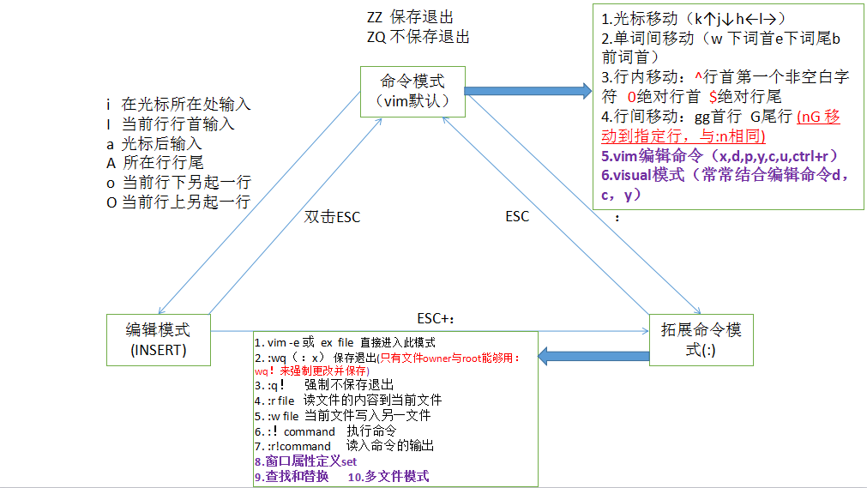

### **7.1 操作模式**

| **模式名** | **含义** |
| --- | --- |
| Command Mode 命令模式 | 等待输入的模式 |
| Insert Mode 输入模式 | 编辑模式，用于输入文本 |
| Last Line Mode 底行模式(尾行、末行) | 可以输入指令，搜索，保存 |

* vim + abc
* vim +3 abc
* vim +5 abc
* vim +/xxx abc
* vim a b c :n

### **7.2 常用指令**

#### **7.2.1 底行模式**

* :w 保存
* :q 退出
* :! 强制保存
* :ls 列出所有的文件
* :n 下一个
* :N 上一个
* :15 跳转到指定行
* /xxx 从光标位置开始向后搜索 xxx 字符串
* ?xxx 从光标位置开始向前搜索

#### **7.2.2 命令模式**

* h 光标左移
* j 光标下移
* k 光标上移

l 光标右移

ctrl+f 向下翻页(front)

* ctrl+b 向上翻页
* ctrl+d 向下翻半页

ctrl+u 向上翻半页

dd 删除光标所在行

* o 在光标所在行的下方插入一行并切换到输入模式
* yy 复制光标所在的行
* p 在光标所在行的下方粘贴
* P 在光标所在行的上方粘贴

## **8. 用户和用户组**

* 使用操作系统的人都是用户
* 用户组是具有相同系统权限的一组用户

### **8.1 用户组**

#### **8.1.1 /etc/group**

* /etc/group 存储当前系统中所有用户组信息
* group:x:123:abc,def
* 组名称:组密码占位符:组编号:组中用户名列表
* root 组编号为0
* 1-499系统预留的编号 预留给安装的软件和服务的
* 用户手动创建的用户组从500开始
* 组密码占位符都是x

#### **8.1.2 /etc/gshadow**

* 存放当前系统中用户组的密码信息
* 和group中的记录一一对应
* Group: * : :abc
* 组名称 组密码 组管理者 组中用户名

#### **8.1.3 /etc/passwd**

* 存储当前系统中所有用户的信息
* user:x:123:456:xxxxx:/home/user:/bin/bash
* 用户名:密码占位符:用户编号: 用户注释信息:用户主目录:shell类型

#### **8.1.4 /etc/shadow**

* 存放当前系统中所有用户的密码信息
* user:xxx:::::::
* 用户名:密码:

## **8. 用户操作**

添加组

groupadd student

修改组名称

groupmod -n stu student

修改组编号

groupmod -g 111 stu

添加分组并指定编号

groupadd -g 222 teacher

删除分组

groupdel 222

添加分组

groupadd teacher

为用户指定所属组

useradd -g teacher zhangsan

为用户指定所属组

useradd -g teacher lisi

为用户指定工作目录

useradd -d /home/zhangsan zhangsan

指定注释

usermod -c iamateacher zhangsan

修改用户名

usermod -l zhangsan zhangsan2

指定文件夹

usermod -d /home/zhangsan2 zhangsan2

修改用户所属组

usermod -g stu zhangsan2

删除用户

userdel zhangsan2

删除所属文件夹

userdel -r lisi

## **9. 用户命令**

显示登录的用户名

whoami

显示指定用户信息，包括用户编号，用户名 主要组的编号及名称，附属组列表

id zhangsan

显示zhangsan用户所在的所有组

groups zhangsan

显示用户详细资料

finger zhangsan

## **10. 附录**

### **10.1 系统启动**

#### **10.1.1 BIOS**

* 计算机通电后，第一件事就是读取刷入ROM芯片的开机程序，这个程序叫做(Basic Input/Output System)

#### **10.1.2 硬件自检**

* BIOS程序首先检查，计算机硬件能否满足运行的基本条件，这叫做"硬件自检"（Power-On Self-Test)
* 如果硬件出现问题，主板会发出不同含义的蜂鸣，启动中止。如果没有问题，屏幕就会显示出CPU、内存、硬盘等信息。

#### **10.1.3 启动顺序**

* 硬件自检完成后，BIOS把控制权转交给下一阶段的启动程序。
* 这时，BIOS需要知道，"下一阶段的启动程序"具体存放在哪一个设备
* BIOS需要有一个外部储存设备的排序，排在前面的设备就是优先转交控制权的设备。这种排序叫做"启动顺序"（Boot Sequence）
* BIOS按照"启动顺序"，把控制权转交给排在第一位的储存设备。
* 这时，计算机读取该设备的第一个扇区，也就是读取最前面的512个字节。如果这512个字节的最后两个字节是0x55和0xAA，表明这个设备可以用于启动；如果不是，表明设备不能用于启动，控制权于是被转交给"启动顺序"中的下一个设备。
* 这最前面的512个字节，就叫做"主引导记录"（Master boot record，缩写为MBR）

#### **10.1.4 主引导记录的结构**

* "主引导记录"只有512个字节，放不了太多东西。它的主要作用是，告诉计算机到硬盘的哪一个位置去找操作系统。
  + （1） 第1-446字节：是用来记录系统的启动信息的,调用操作系统的机器码
  + （2） 第447-510字节(64个字节)：分区表（Partition table），分区表的作用，是将硬盘分成若干个区
  + （3） 第511-512字节：主引导记录签名（0x55和0xAA）

#### **10.1.5 分区表**

* 磁盘分区是使用分区编辑器在磁盘上划分几个逻辑部分
* 磁盘一旦划分成多个分区，不同类的目录与文件可以存储进不同的分区内
* "主引导记录"因此必须知道将控制权转交给哪个区
* 分区表的长度只有64个字节，里面又分成四项，每项16个字节。所以，一个硬盘最多只能分四个一级分区，又叫做"主分区"
  + （1） 第1个字节：如果为0x80，就表示该主分区是激活分区，控制权要转交给这个分区。四个主分区里面只能有一个是激活的。
  + （2） 第2-4个字节：主分区第一个扇区的物理位置（柱面、磁头、扇区号等等）。
  + （3） 第5个字节：主分区类型，比如FAT32、NTFS等。
  + （4） 第6-8个字节：主分区最后一个扇区的物理位置。
  + （5） 第9-12字节：该主分区第一个扇区的逻辑地址。
  + （6） 第13-16字节：主分区的扇区总数。

#### **10.1.6 硬盘启动**

* 计算机的控制权就要转交给硬盘的某个分区了
* 四个主分区里面，只有一个是激活的。计算机会读取激活分区的第一个扇区，叫做"卷引导记录"（Volume boot record，缩写为VBR）

#### **10.1.7 操作系统**

* 控制权转交给操作系统后，操作系统的内核首先被载入内存。
* 以Linux系统为例，先载入/boot目录下面的kernel。内核加载成功后，第一个运行的程序是/sbin/init。它根据配置文件（Debian系统是/etc/initab）产生init进程。这是Linux启动后的第一个进程，pid进程编号为1，其他进程都是它的后代
* 然后，init线程加载系统的各个模块，比如窗口程序和网络程序，直至执行/bin/login程序，跳出登录界面，等待用户输入用户名和密码。